Instituto Politécnico de Tomar

Escola Superior de Tecnologia de Tomar

Engenharia Informática

2014/2015

Projeto de Redes – Request for Proposal

St. John’s Preparatory School

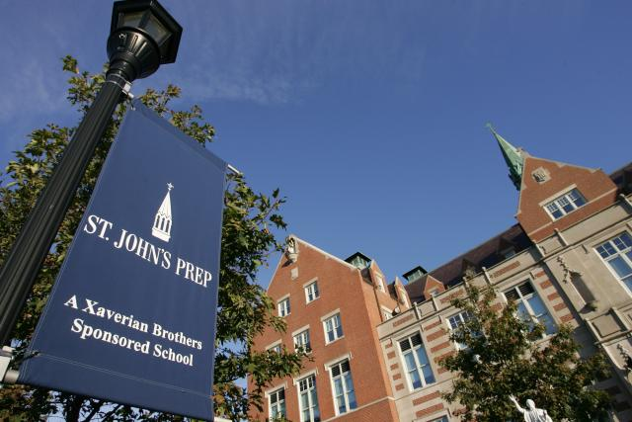

# Índice

Índice 2

1. Sumário executivo 3

1.1. Ambito do Projecto 3

1.2. Objectivos do Projecto 3

1.2.1. Locais a Abranger 3

1.2.2. Objectivos 4

1.2.3. Pressupostos e exclusões 4

2. Caracterização da infraestrutura 4

2.1. Descrição dos serviços disponibilizados 4

2.2. Identificação dos principais recursos 5

2.3. Diagrama lógico e físico da rede 6

2.4. Nomes e endereçamento 9

2.5. Avaliação do estado da rede quanto à: 10

2.5.1. Disponibilidade 10

2.5.2. Utilização 10

2.5.3. Capacidade (portas, largura de banda) 10

3. Definição de requisitos 11

3.1. Caracterização Geral 11

3.2. Caracterização Específica 12

3.3. Expansibilidade e Condicionantes 12

4. Arquitectura da solução 13

4.1. Estrutura da organização 13

4.2. Redes Locais 17

4.3. Estrutura de Comunicações 18

4.4. Critérios de Gestão de Redes e Serviços 18

5. Dimensionamento e planeamento 18

5.1. Redes Locais 18

5.2. Rede de Comunicações 18

6. Projecto e Pré-Selecção de Soluções 18

6.1. Especificações de Componentes da Infra-estrutura de Redes Locais 18

6.2. Solução de Gestão de Rede e Serviços 18

7. Concretização do projecto 19

7.1. Condições de execução 19

7.2. Plano de trabalhos 19

# Sumário executivo

## Ambito do Projecto

Este projeto tem como objetivo a remodelação da estrutura da rede da Escola St. John’s Preparatory School. O desenvolvimento desta remodelação será efetuado tendo em conta os requisitos pedidos no enunciado. Sempre que possível serão reaproveitados equipamentos já presentes na rede atual da escola de modo a minimizar custos. No entanto também serão migrados/adicionados equipamentos que se averiguem necessários ao bom funcionamento da Rede.

## Objectivos do Projecto

### Locais a Abranger

Como já foi referido anteriormente este projeto baseia-se na remodelação de uma Rede pertencente a uma escola. Como tal, vários edifícios serão abrangidos sendo que alguns edifícios possuirão mais do que um piso. Na tabela seguinte estão explícitos os Edifícios e respetivos Pisos a abranger neste projeto.

|  |  |  |
| --- | --- | --- |
|  | Edifícios | Pisos |
|  | Studzinski Library | Studzinski Library MDF (Network Core) |
| Br. Benjamin Hall | Bookstore IDF |
| 2nd Floor IDF |
| Phone Closet |
| Alumni Hall | Kaneb Auditorium IDF |
| Ryken Hall | Ryken IDF |
| Maintenece Barn | Maintenence IDF |
| Xavier Hall | Xavier Basement IDF |
| Xavier 3rd Floor IDF |
| Admin Building | Basement IDF |
| 2nd Floor IDF |
| 3rd Floor IDF |
| Memorial Cafeteria | Cafeteria IDF |
| Memorial Gymnasium | Gymnasium IDF |
| Griffin Hall | Griffin IDF |
| Total | **10** | **15** |

Tabela 1 – Locais a abranger

### Objectivos

Na realização deste projeto tem-se como objetivos a remodelação da rede da Escola St. John’s Preparatory School de modo a torna-la mais robusta e cumprir todos os requisitos propostos. Como tal optar-se-á pela estruturação da rede numa hierarquia de camadas (Acesso, Distribuição e Core) sendo que cada camada desempenhará a sua função específica. Consequentemente à implementação desta hierarquia, a rede irá beneficiar de aumentos quanto à escalabilidade, redundância, facilidade de gestão, segurança e desempenho dos equipamentos e da própria rede em si.

### Pressupostos e exclusões

Parte-se do princípio de que a rede remodelada deverá utilizar apenas a cabelagem existente, entre Edifícios, tendo em conta que em cada ligação Edificio-Edificio existem pelo menos três pares de fibra. No entanto, dentro dos Edifícios podem ser adicionados mais cabos e equipamentos consoante as necessidades deste projeto.

# Caracterização da infraestrutura

## Descrição dos serviços disponibilizados

A rede atual encontra-se a suportar os seguintes serviços

* VOIP
* iSCSI
* DHCP
* RTP
* RDP
* Redes Wireless
* Sistema de Controlo de Portas
* Sistema de Controlo do HVAC (Heat Ventilating and Air Conditioning)
* Sistema de Controlo de Alarmes
* Sistema de Controlo de Luzes
* Sistema de Pagamento por Cartões de Crédito
* ESX (VMWare)
* MPIO (Microsoft Multipath I/O)

## Identificação dos principais recursos

|  |  |  |  |
| --- | --- | --- | --- |
| Edifícios | Pisos | Equipamentos | Quantidade |
| Studzinski Library | Studzinski MDF | HP ProCurve 5308xl | 2 |
| HP ProCurve 2650 | 4 |
| HP Procurve 1810G | 2 |
| Wired network jack | Aprox. 400 |
| Br. Benjamin Hall | Bookstore IDF | HP ProCurve 2650 | 1 |
| Wired network jack | 46 |
| 2nd Floor IDF | HP ProCurve 5308xl | 1 |
| HP ProCurve 5304xl | 1 |
| HP ProCurve 2610-PoE | 1 |
| Fiber patch box | 1 |
| Wired network jacks | Aprox. 300 |
| Phone Closet | HP ProCurve 2524 | 1 |
| Wired network jacks | Aprox. 8 |
| Alumni Hall | Kaneb Auditorium IDF | HP ProCurve 2524 | 1 |
| Network jack | Aprox. 5 |
| Ryken Hall | Ryken IDF | HP ProCurve 2610-PoE | 1 |
| HP ProCurve 2524 | 1 |
| Network jack | Aprox. 30 |
| Maintenance Barn | Maintenance IDF | HP ProCurve 2524 | 1 |
| Network jack | 2 |
| Xavier Hall | Basement IDF | HP ProCurve 5308xl | 1 |
| HP ProCurve 2650 | 4 |
| HP ProCurve 2626-PoE | 1 |
| HP ProCurve 2620G-PoE | 1 |
| Network jack | Aprox. 250 |
| 3rd Floor IDF | HP ProCurve 5308xl | 1 |
| ProCurve 2650 | 6 |
| HP ProCurve 2626-PoE | 1 |
| HP ProCurve 2610-PoE | 1 |
| Network jack | 30 |
| Admin Building | Basement IDF | HP ProCurve 5304xl | 1 |
| Network jack | Aprox. 30 |
| 2nd Floor IDF | HP ProCurve 2524 | 1 |
| Network jack | Aprox. 30 |
| 3rd Floor IDF | HP ProCurve 2524 | 1 |
| Network jack | Aprox. 30 |
| Memorial Cafeteria | Cafeteria IDF | HP ProCurve 2650 | 1 |
| Network jack | Aprox. 40 |
| Memorial Gymnasium | Gymnasium IDF | HP ProCurve 2524 | 1 |
| NetGear FS726TP PoE | 1 |
| Network jack | Aprox. 30 |
| Griffin Hall | Griffin IDF | HP ProCurve 2524 | 1 |
| Network jack | Aprox. 5 |

Tabela 2 – Recursos existentes na rede atual.

## Diagrama lógico e físico da rede

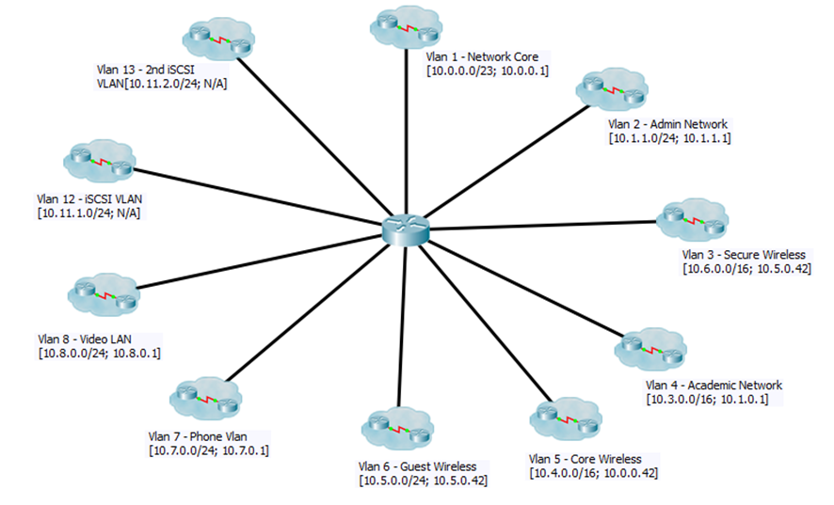

Figura 1 - Diagrama Lógico da Rede Atual

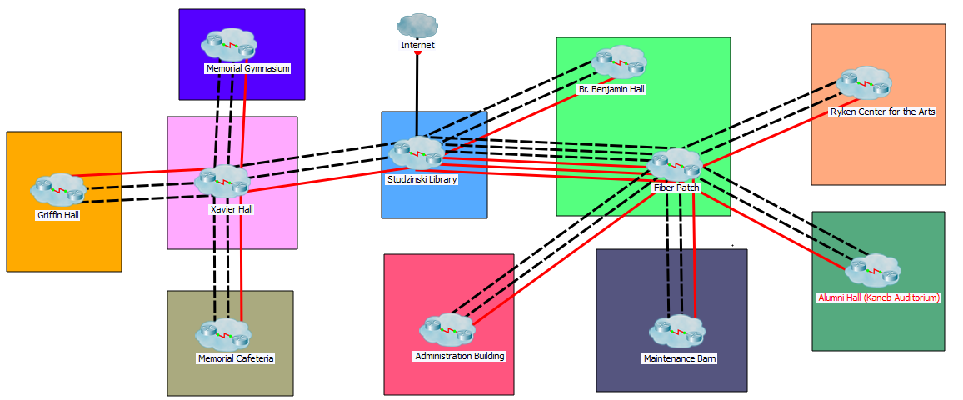

Figura 2 – Diagrama Fisico da Rede – Geral

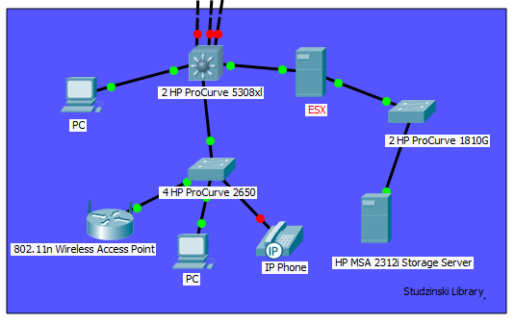

Figura 3 – Diagrama Físico da Rede – Studzinski Library

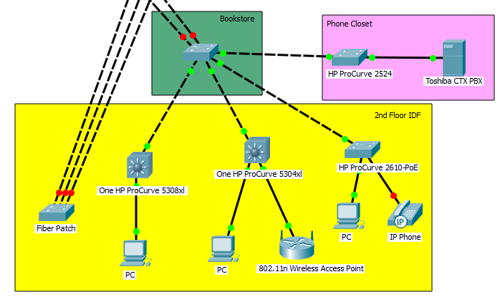

Figura 4 – Diagrama Físico da Rede – Br. Benjamin Hall

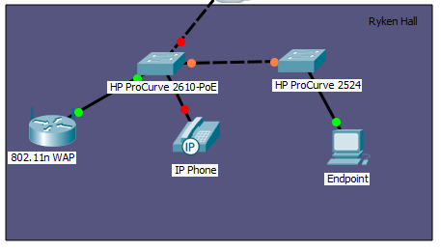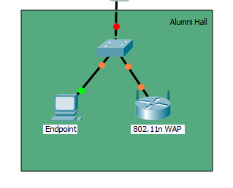

Figura 5 - Diagrama Físico da Rede - Ryken Hall

Figura 6 – Diagrama Físico da Rede – Alumni Hall

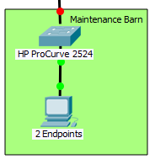

Figura 7 – Diagrama Fisico da Rede – Maintenance Barn

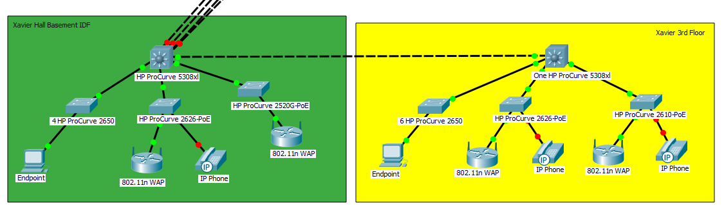

Figura 8 - Diagrama Físico da Rede - Xavier Hall

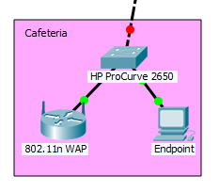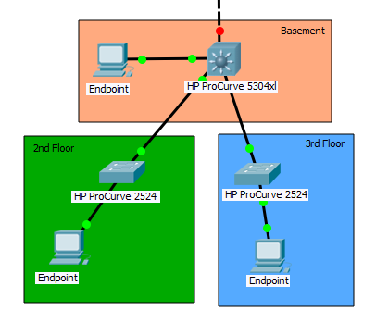

Figura 9 - Diagrama da Físico da Rede - Cafeteria

Figura 10 - Diagrama Físico da Rede - Admin Building

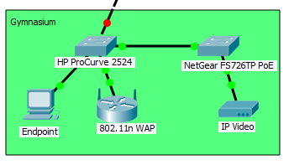

Figura 11 – Diagrama Físico da Rede – Gymnasium

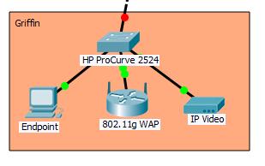

Figura 12 – Diagrama Físico da Rede – Griffin

## Nomes e endereçamento

De momento existem 11 VLANs configuradas na rede. Os grupos das VLAN são baseados nos serviços e classes das máquinas.

|  |  |  |  |  |
| --- | --- | --- | --- | --- |
| VLAN Nº | Nome | Descrição | Prefixo | Default Gateway |
| VLAN 1 | Core Network | Para switches, servidores, e outros dispositivos que necessitam de acesso não filtrado à rede (card swipes, ainéis de alarmes, etc…). | 10.0.0.0 /23 | 10.0.0.1 |
| VLAN 2 | Admin Network | As únicas máquinas ligadas a esta VLAN são as que estão nos edifícios Admin e Admissions Office in Benjamin Hall. | 10.1.1.0 /24 | 10.1.1.1 |
| VLAN 3 | Secure Wireless | Para todos os clientes wireless da rede segura de Wifi. | 10.6.0.0 /16 | 10.6.0.1 |
| VLAN 4 | Academic Network | Trata-se da maior rede no campus. Quase todas as estações de trabalho se encontram nesta VLAN. | 10.3.0.0 /16 | 10.3.0.1 |
| VLAN 5 | Core Wireless | Onde se encontra o controlador wireless Bluesocket e todos os access points. Esta rede não possui dispositivos de utilizadores. | 10.4.0.0 /16 | 10.0.0.42 |
| VLAN 6 | Guest Wireless | Esta VLAN serve para todos os clientes ligados à rede wireless Guest. | 10.5.0.0 /24 | 10.5.0.42 |
| VLAN 7 | Phone VLAN | Rede para o tráfego VoIP. | 10.7.0.0 /24 | 10.7.0.1 |
| VLAN 8 | Video VLAN | Rede para o tráfego de vídeo vigilância. | 10.8.0.0 /24 | 10.8.0.1 |
| VLAN 12 | iSCSI VLAN | VLAN primária do iSCSI. | 10.11.1.0 /24 | 10.11.1.1 |
| VLAN 13 | 2nd iSCSI VLAN | VLAN secundária do iSCSI. | 10.11.2.0 /24 | N/A |

Tabela 3 – VLANs existentes na rede

## Avaliação do estado da rede quanto à:

### Disponibilidade

Esta rede não possui redundância apesar de ter preparação para tal. Sendo assim, na eventualidade de existir alguma falha nalgum aparelho ou cabo, poderão surgir problemas de conectividade entre dispositivos. O que perturba o bom funcionamento da rede.

### Utilização

A rede wireless suporta até 250 clientes wireless.

Na rede com fios encontram-se os seguintes dispositivos clientes:

* Aproximadamente 350 Workstations;
* Aproximadamente 200 Portáteis eventualmente ligados por cabo;
* Aproximadamente 75 telefones VoIP;
* 15 Câmaras;
* 10 Portas eletrónicas (uma em cada edifício);
* 10 Controladores HVAC (um em cada edifício);
* 10 ou mais Alarmes (um ou mais por edifício);

### Capacidade (portas, largura de banda)

Número de portas:

|  |  |
| --- | --- |
| Edificio | Número de Jacks |
| Studzinski Library | 400 |
| Br. Benjamin Hall | 354 |
| Alumni Hall | 5 |
| Ryken Hall | 30 |
| Maintenance Barn | 2 |
| Xavier Hall | 280 |
| Admin Building | 90 |
| Memorial Cafeteria | 40 |
| Memorial Gymnasium | 30 |
| Griffin Hall | 5 |
| Wireless | 250 |
| TOTAL | 1486 |

Tabela 4 – Capacidade da rede, numero total de portas.

A largura de banda da rede suporta:

* Ligações de 1Gbps:
  + entre cada IDF (fibra);
  + para servidores (cobre);
* Ligações de 100Mbps (cobre):
  + para outros switches MDF;
  + para dispositivos finais;

# Definição de requisitos

## Caracterização Geral

* + 1. **Requisitos Impostos**
* Redundância no core;
* Ligações redundantes entre cada edifício;
* Aumento da largura de banda no core (>1GigE);
* Aumento da largura de banda nos dispositivos finais (1GigE);
* Suporte de iSCSI entre edifícios, de maneira a separar fisicamente o servidor de backup do servidor principal;
* Utilização de controlos de QoS para permitir a expansão de capacidades VoIP;
* Suporte de streaming e distribuição de vídeo pela LAN;
* Regras mais rigorosas no acesso inter-VLAN;
* Apresentação de um AUP (acceptable uses policy);
* Apenas serão consideradas redes organizadas em: core, distribuição e acesso;
* Apresentar o dimensionamento das componentes activas e passivas.
* É obrigatório o uso de VLANs. Para além da VLAN de gestão, nenhuma das outras deve estar presente em mais do que 50 % dos switches de acesso;
* Uso de redundância ao nível da camada física entre os equipamentos activos (routers, switches, firewalls).
* Existência de uma rede gestão que permita aos gestores dessa rede (e a apenas esses) gerir remotamente os equipamentos activos da rede.
  + 1. **Serviços de comunicação de Dados**

Ao recolher e efetuar a análise dos requisitos impostos. Conclui-se que é necessário aumentar a largura de banda para 1Gbps para cada endpoint, bem como a largura de banda do core, superior a 1Gbps. A rede wireless terá apenas suporte ao standard 802.11n de maneira a fornecer a maior largura de banda possível aos dispositivos wireless.

## Caracterização Específica

* + 1. **Aspectos de Segurança**

Medidas que proporcionam o aumento da segurança:

* Uso de VLANs;
* Implementação de firewalls, de maneira a reduzir o risco de ataque a partir do tráfego exterior;
* Uso de autenticação de utilizadores;
* Uso dos mecanismos de segurança na camada de acesso:
  + Port Security;
  + DHCP Snooping;
  + IP Source Guard;
  + Dynamic ARP Inspection;
  + ARP Rate Limiting Control;
  + Storm Control;
  + Spanning Tree BPDU Filter and Guard;
* Ter em conta a e posicionamento e protecção, a nível físico, dos dispositivos da rede.
  + 1. **Aspectos de Gestão e Manutenção**

De maneira possibilitar a gestão, cada um dos equipamentos deve possuir uma VLAN com acesso permitido apenas a gestores da rede. Será utilizado o SNMP em todas as camadas hierárquicas para facilitar o monitoramento e gerenciamento da rede.

* + 1. **Aspectos de Disponibilidade**
* Aumento da largura de banda para os dispositivos nos endpoints
* Aumento da largura de banda no Core (>1 GigE);
* Estabelecer redundância na camada Core;
* Estabelecer redundância entre os edifícios;

## Expansibilidade e Condicionantes

* + 1. **Perspectivas de Evolução**

Derivado do crescente número de dispositivos conectados à rede da escola, cada vez mais as suas operações dependem de uma rede funcional.

Portanto nos próximos 24 meses pretende-se:

* Remover cerca 200 workstations da LAN, mantendo cerca de 150;
* Adicionar 1400 clientes wireless;
* Aumentar o número de vídeo câmeras IP, de maneira a melhorar a cobertura de videovigilância;
* Transitar para uma WLAN 802.11n, com o intuito de fornecer a maior largura de banda possível para os dispositivos sem fio;
* Aumentar o número de access points do tipo 802.11n para cerca de 100.
* Efetuar a divisão de servidores e aparelhos entre os edifícios Studzinski MDF e   
  Xavier IDF de maneira a proporcionar redundância e protecção.

Entre os 24 meses e os 36 pretende-se migrar do IPv4 para uma rede interna IPv6.

* + 1. **Condicionantes e Riscos**

Ao efetuar a transição para uma rede que utiliza o apenas o standard WLAN 802.11n, podem surgir problemas. Pois os dispositivos compatíveis com a norma n podem não detectar a presença dos dispositivos com a norma a/b/g.

# Arquitectura da solução

## Estrutura da organização

* + 1. **Modelo Funcional**

|  |  |  |
| --- | --- | --- |
| Edifícios | Pisos | Serviços |
| Studzinski Library | Studzinski Library MDF (Network Core) | Dados, Voz, Servers, HVAC, Gestão, Portas, Luzes, Wifi, Alarme, Video |
| Br. Benjamin Hall | Bookstore IDF | Dados, Wifi, Portas, Luzes, HVAC, Alarme , Video |
| 2nd Floor IDF | Dados, Voz, Wifi, HVAC, Luzes, Alarme, Video |
| Phone Closet | Dados, Voz, Wifi, HVAC, Luzes, Video |
| Alumni Hall | Kaneb Auditorium IDF | Dados, Wifi, HVAC, Luzes, Alarme, Portas, Video |
| Ryken Hall | Ryken IDF | Dados, Voz, Wifi, Luzes, HVAC, Alarme, Portas, Video |
| Maintenece Barn | Maintenence IDF | Dados, Wifi, Gestão, Luzes HVAC, Alarme, Portas, Video |
| Xavier Hall | Xavier Basement IDF | Dados, Voz, Wifi, Gestão, Luzes, Alarme, Portas, Video |
| Xavier 3rd Floor IDF | Dados, Voz, Wifi, HVAC, Luzes, Alarme, Video |
| Admin Building | Basement IDF | Dados, Wifi, Portas, Video |
| 2nd Floor IDF | Dados, Wifi, Video, Alarme, HVAC |
| 3rd Floor IDF | Dados, Wifi, Video, Alarme, HVAC |
| Memorial Cafeteria | Cafeteria IDF | Dados, Wifi, Video, Alarme, HVAC, Luzes, Portas |
| Memorial Gymnasium | Gymnasium IDF | Dados, Wifi, Video, Alarme, Portas |
| Griffin Hall | Griffin IDF | Dados, Wifi, Video, Alarme, Portas |

Tabela 5 - Tabela de Serviços Disponibilizados.

* + 1. **Aplicações e suas necessidades**

|  |  |  |  |  |
| --- | --- | --- | --- | --- |
|  |  |  |  |  |
| Aplicações | **Necessidades** | | | |
| **Largura de Banda** | **Delay** | **Jitter** | **Perda de Pacotes** |
| VoIP | 87.2 Kbps | < 150ms | < 5ms | < 1% |
| iSCSI | 1 Gbps | < 800ms | N/A | N/A |
| DHCP | N/A | < 1000ms | N/A | N/A |
| RTP | Depende da Resolução | < 150ms | < 5ms | < 1% |
| RDP | 110 Kbps | < 300ms | < 10ms | < 1% |
| SNMP | N/A | < 1000ms | N/A | N/A |
| Sistema de Controlo de Portas | N/A | < 3000ms | N/A | N/A |
| Sistema de Controlo de HVAC | N/A | < 3000ms | N/A | N/A |
| Sistema de Controlo de Alarmes | N/A | < 1000ms | N/A | N/A |
| Sistema de Controlo de Luzes | N/A | < 500ms | N/A | N/A |
| Sistema de Pagamento por Cartões de Crédito | N/A | N/A | N/A | N/A |

Tabela 6 - Tabela Aplicações e suas Necessidades.

* + 1. **Caracterização de Fluxos e tráfego na organização**

A tabela seguinte classifica os diversos serviços quanto à sua arquitetura (Servidor – Cliente, Cliente - Servidor), ao seu fluxo (Interior – Exterior, Exterior - Interior) e ao seu Quality of Service (Gold, Silver, Bronze).

|  |  |  |  |
| --- | --- | --- | --- |
| Serviço | Arquitetura | Fluxo | QoS |
| VoIP | Cliente - Servidor | Interior - Interior | Gold |
| iSCSI | Cliente – Servidor | Interior – Interior | Gold |
| RTP | Cliente – Servidor | Interior – Interior | Gold |
| RDP | Servidor – Cliente | Interior/Exterior – Interior | Silver |
| SNMP | Cliente – Servidor | Interior – Interior | Bronze |
| Sistema de Controlo de HVAC | Servidor | Interior – Interior | Bronze |
| Sistema de Controlo de Alarmes | Servidor | Interior – Interior/Exterior | Bronze |
| Sistema de Controlo de Luzes | Servidor | Interior – Interior | Bronze |
| Sistema de Pagamento por Cartões de Crédito | Cliente – Servidor | Interior – Exterior  Exterior - Interior | Silver |

Tabela 7 - Tabela Caracterização de fluxos de tráfego na organização

* + 1. **Arquitectura Lógica da Rede Local**

## C:\Users\dario\Documents\Projecto-de-Redes\Topologia.jpg

Figura 13 - Diagrama Lógico da Rede Local – Parte 1

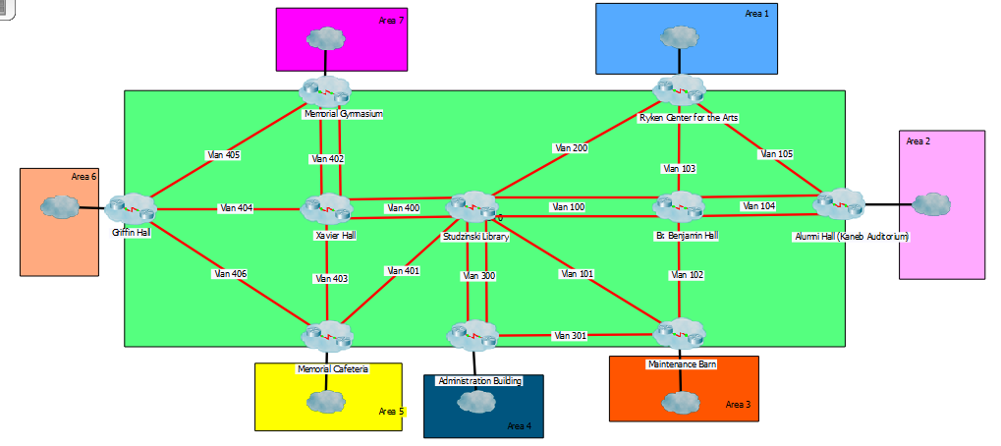

Figura 14 - Diagrama Lógico da Rede Local – Parte 1

* **Studzinski Library**
  + Vlan 10 (Dados) – 10.0.0.0 /27
  + Vlan 11 (Voz) – 10.0.1.0/27
  + Vlan 12 (Servidores) – 10.0.2.0 /28
  + Vlan 13 (Video) – 10.0.3.0 /27
  + Vlan 14 (Serviços) – 10.0.4.0 /27
  + Vlan 15 (Wifi) – 10.0.5.0 /25
  + Vlan 16 (Wifi-Guest) – 10.0.6.0 /26
  + Vlan 99 (Gestão) – 10.0.99.0 /28
* **Br. Benjamin Hall**
  + Vlan 10 (Dados) – 10.1.0.0 /27
  + Vlan 11 (Voz) – 10.1.1.0/27
  + Vlan 13 (Video) – 10.1.3.0 /27
  + Vlan 14 (Serviços) – 10.1.4.0 /27
  + Vlan 15 (Wifi) – 10.1.5.0 /25
  + Vlan 16 (Wifi-Guest) – 10.1.6.0 /26
  + Vlan 99 (Gestão) – 10.1.99.0 /28
* **Maintenance Barn**
  + Vlan 10 (Dados) – 10.2.0.0 /27
  + Vlan 13 (Video) – 10.2.3.0 /27
  + Vlan 14 (Serviços) – 10.2.4.0 /27
  + Vlan 15 (Wifi) – 10.2.5.0 /25
  + Vlan 16 (Wifi-Guest) – 10.2.6.0 /26
  + Vlan 99 (Gestão) – 10.2.99.0 /28
* **Ryken Center for the Arts**
  + Vlan 10 (Dados) – 10.3.0.0 /27
  + Vlan 11 (Voz) – 10.3.1.0/27
  + Vlan 13 (Video) – 10.3.3.0 /27
  + Vlan 14 (Serviços) – 10.3.4.0 /27
  + Vlan 15 (Wifi) – 10.3.5.0 /25
  + Vlan 16 (Wifi-Guest) – 10.3.6.0 /26
  + Vlan 99 (Gestão) – 10.3.99.0 /28
* **Alumni Hall**
  + Vlan 10 (Dados) – 10.4.0.0 /27
  + Vlan 13 (Video) – 10.4.3.0 /27
  + Vlan 14 (Serviços) – 10.4.4.0 /27
  + Vlan 15 (Wifi) – 10.4.5.0 /25
  + Vlan 16 (Wifi-Guest) – 10.4.6.0 /26
  + Vlan 99 (Gestão) – 10.4.99.0 /28
* **Administration Building**
  + Vlan 10 (Dados) – 10.5.0.0 /27
  + Vlan 11 (Voz) – 10.5.1.0/27
  + Vlan 13 (Video) – 10.5.3.0 /27
  + Vlan 14 (Serviços) – 10.5.4.0 /27
  + Vlan 15 (Wifi) – 10.5.5.0 /25
  + Vlan 16 (Wifi-Guest) – 10.5.6.0 /26
  + Vlan 17 (Administration) – 10.5.7.0 /27
  + Vlan 99 (Gestão) – 10.5.99.0 /28
* **Xavier Hall**
  + Vlan 10 (Dados) – 10.6.0.0 /27
  + Vlan 11 (Voz) – 10.6.1.0/27
  + Vlan 12 (Servidores) – 10.6.2.0 /28
  + Vlan 13 (Video) – 10.6.3.0 /27
  + Vlan 14 (Serviços) – 10.6.4.0 /27
  + Vlan 15 (Wifi) – 10.6.5.0 /25
  + Vlan 16 (Wifi-Guest) – 10.6.6.0 /26
  + Vlan 99 (Gestão) – 10.6.99.0 /28
* **Memorial Gymnasium**
  + Vlan 10 (Dados) – 10.7.0.0 /27
  + Vlan 13 (Video) – 10.7.3.0 /27
  + Vlan 14 (Serviços) – 10.7.4.0 /27
  + Vlan 15 (Wifi) – 10.7.5.0 /25
  + Vlan 16 (Wifi-Guest) – 10.7.6.0 /26
  + Vlan 99 (Gestão) – 10.7.99.0 /28
* **Memorial Cafeteria**
  + Vlan 10 (Dados) – 10.8.0.0 /27
  + Vlan 13 (Video) – 10.8.3.0 /27
  + Vlan 14 (Serviços) – 10.8.4.0 /27
  + Vlan 15 (Wifi) – 10.8.5.0 /25
  + Vlan 16 (Wifi-Guest) – 10.8.6.0 /26
  + Vlan 99 (Gestão) – 10.8.99.0 /28
* **Griffin Hall**
  + Vlan 10 (Dados) – 10.9.0.0 /27
  + Vlan 13 (Video) – 10.9.3.0 /27
  + Vlan 14 (Serviços) – 10.9.4.0 /27
  + Vlan 15 (Wifi) – 10.9.5.0 /25
  + Vlan 16 (Wifi-Guest) – 10.9.6.0 /26
  + Vlan 99 (Gestão) – 10.9.99.0 /28
    1. 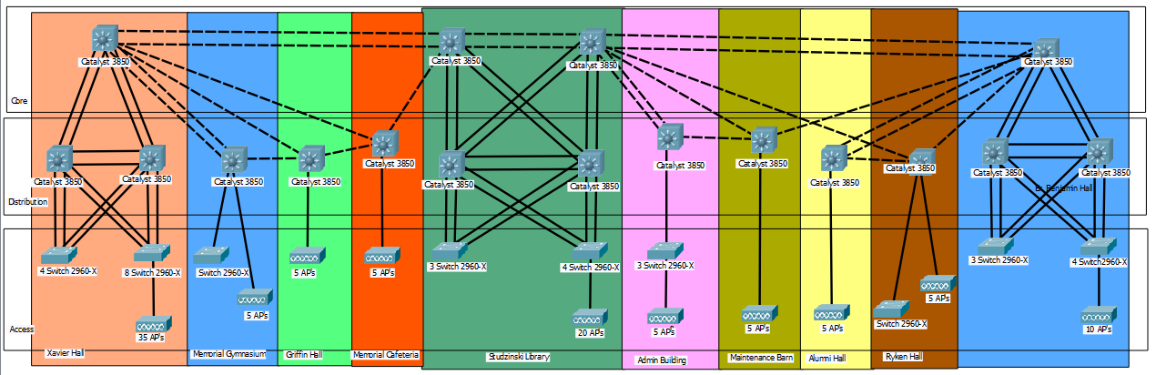**Arquitectura Fisica da Rede Local**

Figura 15 - Diagrama Fisico da rede

* + 1. **Arquitectura de Segurança**
    2. **Arquitecturas Protocolares nas Redes Locais**
    3. **Princípios orientadores na concretização da LAN**
       1. **Cablagem dos locais**
       2. **Tecnologias de Comunicação**
       3. **Equipamentos**

## Redes Locais

* + 1. **Core**
    2. **Redes do Centro de Dados**
    3. **Redes de distribuição**
    4. **Redes de acesso**
    5. **Subsistema de Serviços Web (Portal, Extranet,..)**

## Estrutura de Comunicações

* + 1. **Ligação e Acessos à Internet**
    2. **Arquitecturas Protocolares na WAN**
    3. **Caracterização de Fluxos nas Ligações à Internet**

## Critérios de Gestão de Redes e Serviços

# Dimensionamento e planeamento

## Redes Locais

* + 1. **Dimensionamento de Fluxos**
       1. **Dimensionamento de Fluxos de tráfego nas Redes Locais**
       2. **Dimensionamento de Ligações nos Edifícios**
    2. **Plano de Endereçamento e Virtualização**
       1. **Plano de Endereçamento das Redes Locais**
       2. **Plano de Virtualização (VLANs, Virtualização de Serviços)**
    3. **Disponibilidade e Desempenho**

## Rede de Comunicações

* + 1. **Dimensionamento de tráfego**
       1. **Dimensionamento de Fluxos de tráfego na WAN**
       2. **Dimensionamento de Ligações para a Internet**
    2. **Plano de Encaminhamento na WAN**
    3. **Disponibilidade, Desempenho e Disaster Recovery**

# Projecto e Pré-Selecção de Soluções

## Especificações de Componentes da Infra-estrutura de Redes Locais

* + 1. **Equipamento Passivo**

Tipos de cabos utilizados:

* UTP Cat5 com 100MHz de largura de banda;
* UTP Cat5e com 100MHz de largura de banda;
* Fibra multimodo 62.5 micron 10Gbps;

* + 1. **Equipamento Activo**

## Solução de Gestão de Rede e Serviços

# Concretização do projecto

## Condições de execução

## Plano de trabalhos

* + 1. **Tarefas a executar**
    2. **Calendarização das tarefas**